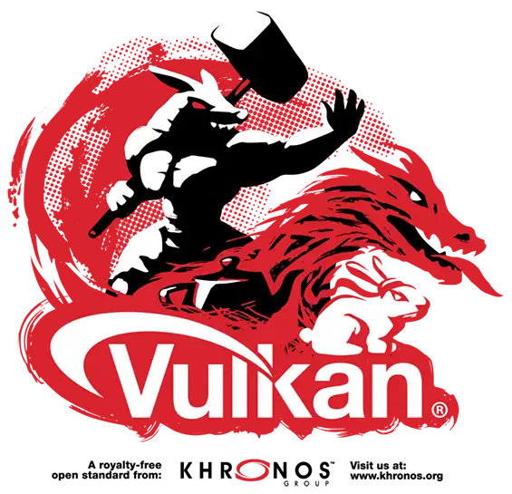

**PROGRAMMAZIONE VULKAN 1.3 2025**

**FABIO SPIRITICCHIO**

Un ringraziamento ai manutentori di VKGuide e al Khronos Group.

Questa guida è pensata per rendere più accessibile e comprensibile l’utilizzo dell’API Vulkan per il rendering sulla computer grafica.

NOTA: Questa guida è rivolta a:

* Chi abbia esperienza con C++ (in particolare RAII e smart pointers), C o Rust.
* Chi abbia conoscenze di Algebra Lineare per comprendere al meglio le operazioni effettuate su vettori, matrici ecc. La guida fornisce documentazioni in merito.

Riferimenti per C++:

<https://www.learncpp.com/>

<https://github.com/Fabxx/Programming_Languages/tree/cpp-refactor/C%2B%2B>

<https://github.com/Fabxx/CMake-Template>

Riferimenti per Vulkan:

<https://vkguide.dev/>

<https://github.com/KhronosGroup/Vulkan-Samples>

<https://github.com/vblanco20-1/vulkan-guide>

<https://github.com/llvm/llvm-project>